**HOTEL SEMELI - INSULA THASSOS**

**SKALA POTAMIA VARA 2021 – sejur individual**

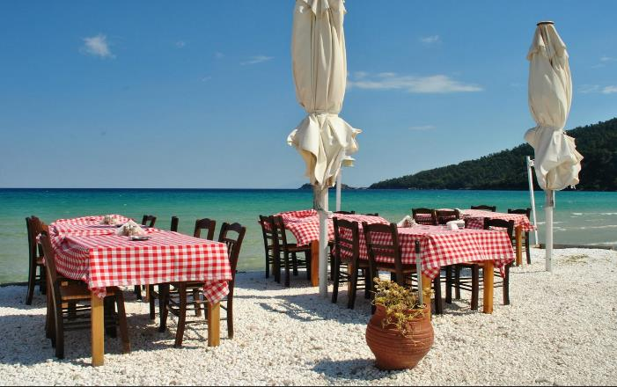

|  |  |  |
| --- | --- | --- |
| **Perioada** | **Studio standard**  **(pentru 2adl sau**  **2adl+1chd)** | **Studio superior**  **(pentru 2adl sau 2adl+1chd)** |
| **01.05-31.05.2021** | **85 euro** | **98 euro** |
| **01.06-30.06.2021** | **92 euro** | **105 euro** |
| **01.07-19.07.2021** | **100 euro** | **112 euro** |
| **20.07-25.08.2021** | **112 euro** | **132 euro** |
| **26.08-01.09.2021** | **108 euro** | **125 euro** |
| **02.09-10.09.2021** | **100 euro** | **112 euro** |
| **11.09-15.09.2021** | **92 euro** | **105 euro** |
| **16.09-30.09.2021** | **80 euro** | **92 euro** |

**!!! Atentie: tarifele sunt de studio/noapte cu mic dejun**

La cca 15 km de **Limenas**, capitala insulei, se afla **Skala Potamia**, o statiune foarte cautata in **insula Thassos**. Asezarea s-a dezvoltat dintr-un vechi sat pescaresc intr-un loc de vacanta foarte atragator si bine pus la punct. Accesul in statiune se face usor, exista legaturi rutiere foarte bune, un trafic regulat al autobuzelor locale, precum si posibilitatea de a inchiria masini sau motociclete.

**TIPOLOGIE CAMERE:**

* **studio standard**: 1 camera cu 1 pat dublu matrimonial + 1 canapea de 1 persoana sau 3 paturi twin

Camera este dotata cu A/C, balcon cu vedere la mare sau munte, bucătărie, frigider, TV cu ecran LCD / plat, canale prin satelit, uscător de păr, telefon, uscător de par, seif, dulap, baby-cot disponibil la cerere; curatenie zilnica

* **studio superior**: 1 camera cu 1 pat dublu matrimonial + 1 canapea pentru 1 persoana

Studioul este dotat cu A/C, balcon cu vedere la mare sau munte, bucătărie, frigider, TV cu ecran LCD / plat, canale prin satelit, uscător de păr, telefon, uscător de par, seif, dulap, baby-cot disponibil la cerere; curatenie zilnica

**TARIFUL INCLUDE:**

* -cazare
* -mic dejun
* -A/C
* -frigider
* -TV
* -Wi-fi internet
* -balcon
* -gradina
* -parcare in fata unitatii de cazare

**TARIFUL NU INCLUDE:**

* -Asigurare medicala/storno sau Covid
* -Taxa de statiune: 0.50euro/camera/noapte

**ALTE DETALII:**

* - taxele de statiune se platesc la receptia hotelurilor/vilelor:
* **Hoteluri de 5 stele** - 4 euro pe noapte pe cameră
* **Hoteluri de 4 stele** - 3 euro pe noapte pe cameră
* **Hoteluri de 3 stele** - 1,50 euro pe noapte pe cameră
* **Hoteluri și apartamente de 1 / 2 stele** - 0,50 euro pe noapte pe cameră

**CAZARE:**

**Hotel Semeli:** intr-o grădină luxuriantă, pe plaja Skala Potamias, Semeli oferă camere cu balcon cu vedere la Marea Egee sau la Muntele Thasos. Hotelul oferă internet Wi-Fi gratuit şi micul dejun la cafeneaua sa de pe malul mării.

Camerele au aer condiţionat şi sunt dotate cu televizor şi telefon. Fiecare dintre ele are cană fierbător şi frigider. Toate camerele au baie proprie cu duş, articole de toaletă şi uscător de păr.

Oaspeţii pot folosi gratuit şezlongurile şi umbrelele pe plajă. În grădină este amplasat un teren de joacă pentru copii. Snack-barul serveşte băuturi şi mese uşoare pe parcursul zilei chiar pe malul mării.

Centrul localităţii Skala Potamias este la 150 de metri de Hotelul Semeli, iar la 50 de metri distanţă se află un restaurant. Portul şi oraşul Thasos se află la 12 km. Se oferă parcare gratuită la proprietate.

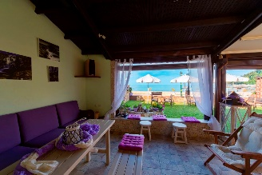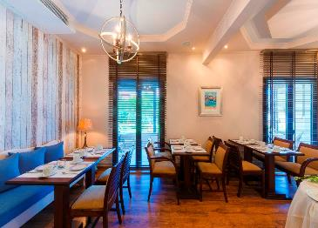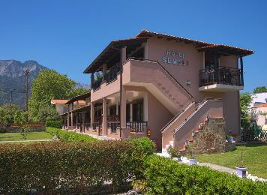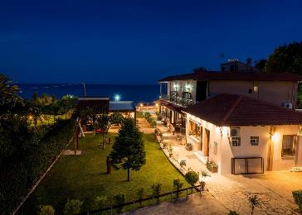**HOTEL SEMELI – SKALA POTAMIA (INSULA THASSOS)**

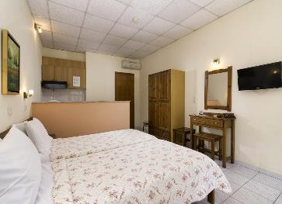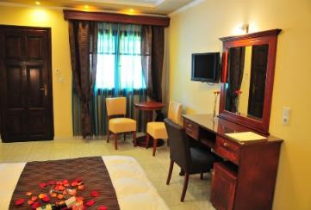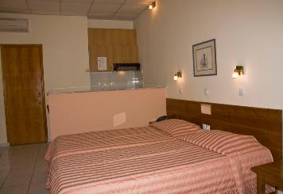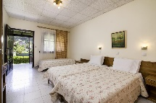

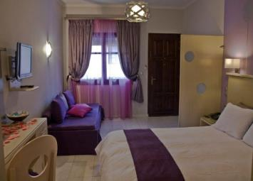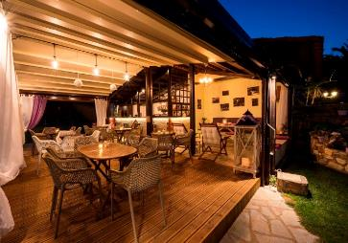

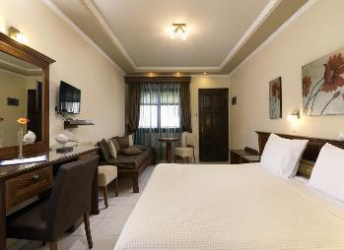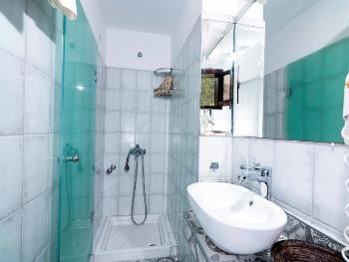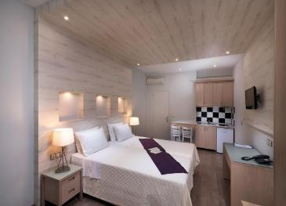

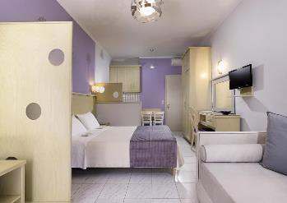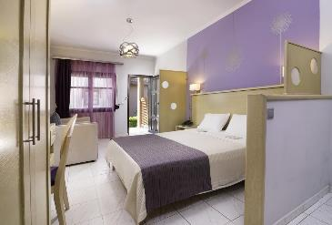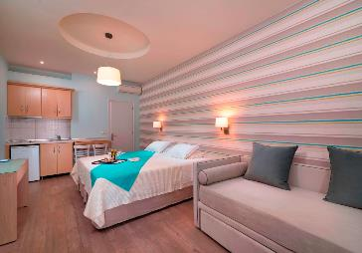

**Cod oferta: #als067**